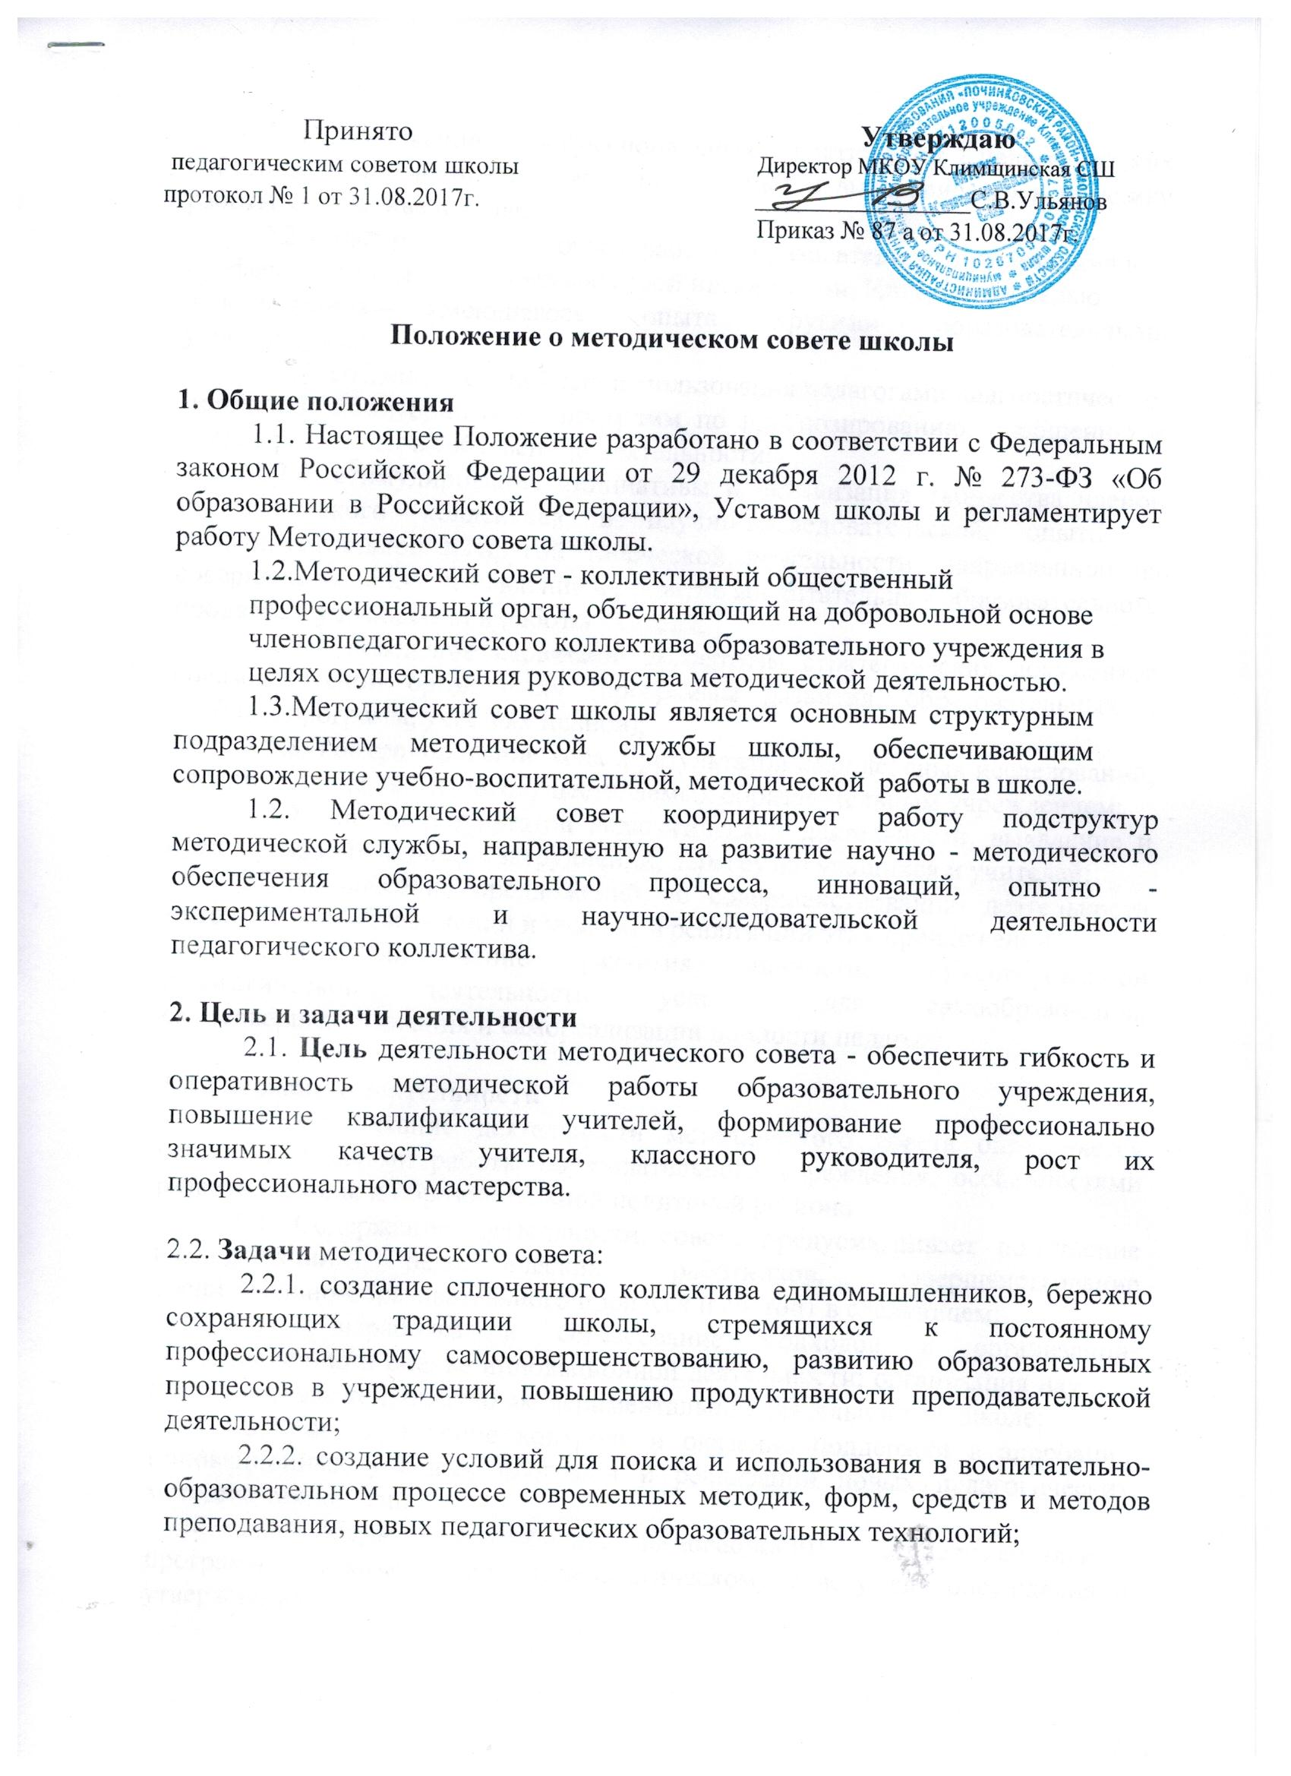

* + 1. изучение профессиональных достижений педагогических работников, обобщение положительного опыт и внедрение его в практику работы коллектива школы;
    2. распространение опыта работы образовательного учреждения в профессиональных средствах массовой информации, Интернете с целью

использования имеющегося опыта другими образовательными учреждениями;

* + 1. создание условий для использования педагогами диагностических методик и мониторинговых программ по прогнозированию, обобщению и оценке результатов собственной деятельности;
    2. стимулирование инициативы и активизация творчества членов педагогического коллектива в научно-исследовательской, опытно - экспериментальной и другой творческой деятельности, направленной на совершенствование, обновление и развитие воспитательно - образовательного процесса в учреждении и работы учителя;
    3. проведение первичной экспертизы стратегических документов образовательной организации (программы развития, образовательных и учебных программ, учебных планов);
    4. контролирование хода и результатов комплексных исследований, проектов, экспериментов, осуществляемых образовательным учреждением;
    5. анализ результатов педагогической деятельности, выявление и предупреждение ошибок, затруднений, перегрузки учащихся и учителей;
    6. внесение предложений по совершенствованию деятельности методических объединений и участие в реализации этих предложений;
    7. обеспечение развития личностно ориентированной педагогической деятельности, условий для самообразования, самосовершенствования и самореализации личности педагога.

# Содержание деятельности

* 1. Содержание деятельности методического совета определяется целями и задачами работы образовательного учреждения, особенностями развития школы и образовательной политикой региона.
  2. Содержание деятельности совета предусматривает повышение квалификации педагогических работников, совершенствование воспитательно-образовательного процесса и состоит в следующем:
     1. выработка и согласование подходов к организации, осуществлению и оценке инновационной деятельности; организация научно- исследовательской, опытно-экспериментальной деятельности в школе;
     2. осуществление контроля и оказание поддержки в апробации инновационных учебных программ и реализации новых педагогических методик, технологий;
     3. обсуждение рабочих, инновационных, экспериментальных программ и рекомендация их педагогическому совету для обсуждения и утверждения;
     4. оценка и экспертиза результатов деятельности членов педагогического коллектива, рекомендации по аттестации учителей, представлению к званиям, наградам и другим поощрениям;
     5. организация общего руководства методической, инновационной деятельностью, семинаров, смотров, недель, методических декад и пр.
     6. анализ и рекомендации к печати и внедрению методических пособий, программ и других наработок методической деятельности образовательного учреждения;
     7. планирование и организация работы временных творческих групп, которые создаются по инициативе учителей, руководителей школы с целью изучения, обобщения опыта и решения проблем развития школы, а также для разработки инновационных программ, организации диагностических и мониторинговых исследований, разработки новых технологий, стратегических направлений деятельности школы, изучения социальных запросов к образовательному учреждению;
     8. определение направлений работы школы молодого учителя и наставничества;
     9. изучение нормативной и методической документации по вопросам образования;

# Структура и организация деятельности.

* 1. Методический совет подчиняется педагогическому совету школы.
  2. Членами методического совета являются руководители школьных методических объединений, заместители директора по учебно- воспитательной, воспитательной работе.
  3. Во главе методического совета стоит председатель, который избирается или назначается.
  4. Периодичность заседаний совета определяется его членами.

# Деятельность школьного Методического Совета

* 1. Основными формами работы методического совета являются:

- заседания, посвященные вопросам методики обучения и воспитания обучающихся;

круглые столы, семинары по учебно-методическим проблемам, которые проводятся в течение учебного года в соответствии с планом методической работы школы.

# Права методического совета

* 1. Методический совет имеет право:

6.1.1 готовить предложения и рекомендовать учителей для повышения квалификационной категории;

* + 1. выдвигать предложения об улучшении учебного процесса в школе;
    2. ставить вопрос перед администрацией школы о поощрении сотрудников за активное участие в опытно-поисковой, экспериментальной, научно-методической и проектно - исследовательской деятельности;
    3. рекомендовать учителям различные формы повышения квалификации;
    4. выдвигать учителей для участия в профессиональных конкурсах.

# Контроль деятельности методического совета.

* 1. В своей деятельности Совет подотчетен педагогическому совету школы.
  2. Контроль деятельности методического совета осуществляется директором.

# Документы Методического совета.

* 1. Для регламентации работы методического совета необходимы следующие документы:
     1. Положение о методическом совете школы;
     2. анализ работы методического совета за прошедший учебный год;
     3. план работы на текущий учебный год;
     4. банк данных об учителях;
     5. план проведения предметных недель;
     6. текущий и перспективный план повышения квалификации учителей
     7. протоколы заседаний методического совета.